МОГИЛЕВСКАЯ ОБЛАСТЬ
Белыничский район
Белыничский р-н г. Белыничи.
Источник Белыничской иконы Божьей Матери
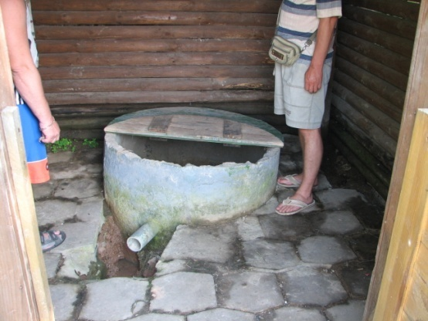
Источник вытекает из Ильинской горы, на левом берегу р. Друть. Из сохранившихся летописей известно, что к святому источнику совершали крестные ходы монахи Белыничского монастыря. При советской власти источник на долгое время забыли, и только в наши дни походы к нему вновь возобновились.

Белыничский р-н г. Белыничи Криница
54.00322⁰ 29.73902⁰ Кривич
800м на З в продолжении ул.Горького
Белыничский р-н г. Белыничи Святая криница
В 80-е годы 19 века в 11-ю пятницу после Пасхи к кринице в урочище Туровск совершался крестный ход, во время которого священнослужители освящали воду в роднике. В советские годы криница была заброшена, но в последнее время урочище Туровск в Белыничах на радость людям снова возродилось как место паломничества.
Белыничский р-н д. Калиновка Криница
Мощаницкий с/с
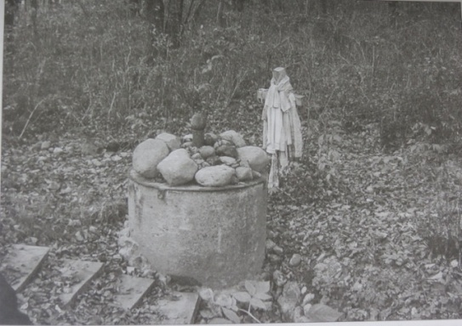
Белыничский р-н.: д. Корытница, Святая криница
в 60 километрах от Могилева, родник Белыничской Божией Матери. Праздник криницы на Макавей 14 августа.

Белыничский р-н д. Лебедянка Криница
урочище Жидковичское. Северо-Востоке деревни., на левом берегу р. Вабич.
Белыничский р-н.: д. Майск, Святая криница
Около ручья
Белыничский р-н, д.Маковка Криница "Макавье"
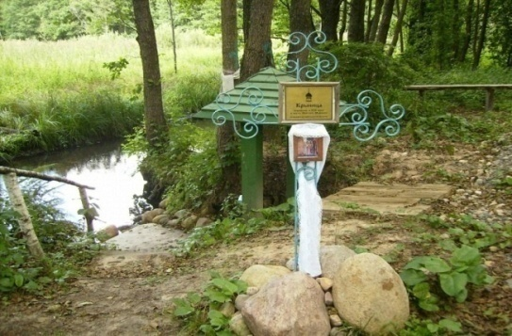
у деревни Маковка , поворот налево в лес на 25ом км от Белынич (в 3х км от д.Заполье по дороге на д.Падевичи) на берегу р.Малыш льётся родник «Макавье», который, по воспоминаниям уже немногих старожилов, был освящен ещё в 19 веке. Ежегодно 14го августа из окрестных деревень на ярмарку туда съезжался народ на моления и ярмарки. В настоящее время энтузиасты пытаются собрать и сберечь остатки памяти об этом святом месте. Районным лесничеством и комитетом по охране природы к роднику проложена «Экологическая тропа». Светскими властями, с участием настоятеля Храма Белыничской Богородицы в Белыничах о.Сергием в рамках организации оздоровительного (и паломнического) маршрута к живописным местам бывшей Свято-Покровской церкви в Падевичах (там и валун-целитель) планируется у святого источника «Макавье» построить купель.
Белыничский р-н, д. Пильшичи Федорина Криница
В деревни., 20м от р.Друть, на правом берегу
Белыничский р-н д. Прибор Святая криница
На Восток от деревни
Белыничский р-н д. Рудня Нечистая вода
Белыничский р-н д. Секерка Белковская криница

Белыничский р-н д. Семиковка Святая криница.
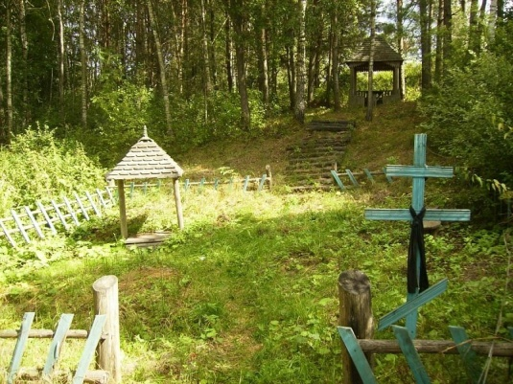
Белыничский р-н д. Техтин Криница
На лугу
Бобруйский район
Бобруйский р-н, д. Березовичи.
Святой Киселевичский источник.
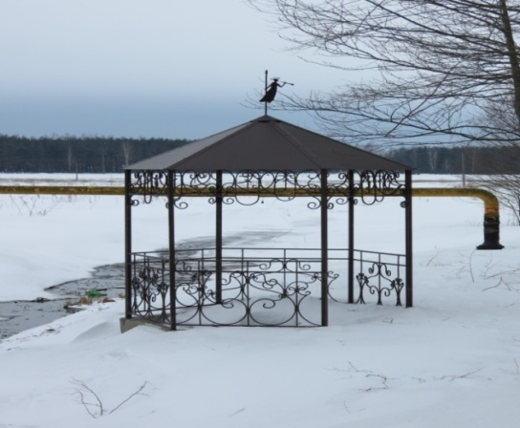
53⁰ 07,112¹, 29⁰ 05,214¹
Напротив АЗС

Бобруйский р-н, г. Бобруйск Криница
пос.Березина, На склоне Луковой горы
Бобруйский р-н, д. Гороховка Криница
В лесу
Бобруйский р-н, д. Калиновка Малахов колодец
Бобруйский р-н, д. Черница Криница
В лесу
Бобруйский р-н, д. Щатково Панский родник
На берегу р.Березина, на Севере деревни
Быховский район
Быховский р-н, д. Барсуки Криница
600м на Север от деревни
Быховский р-н, д. Болоновка Криница
Быховский р-н, д. Вотня Криница
На З берегу залива
Быховский р-н, д. Гамарня. Каскад Криниц.
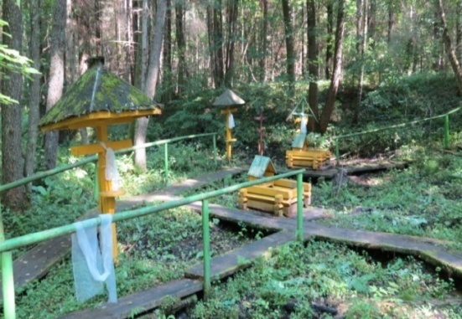
53⁰ 27,591¹, 30⁰ 01,557¹
гидрологический памятник природы местного значения “Каскад трех криниц”. Местные жители называют его “Захаренка”. Каждый год настоятель Быховской церкви и верующие после службы отправляются в глубь района, где около деревень Вьюн и Гамарня есть названная в честь пророка криница. Есть легенда, что на месте криницы стояла церковь и ушла под землю. Криница известна со старины, каплица освещена в честь пророка Ильи. До места на автомобиле не доехать (точка куда можно доехать N 53⁰ 27,755¹, Е 30⁰ 01,250¹), через небольшой мост необходимо идти пешком в лес. На лесной поляне бьёт около десяти источников. Возле каждого установлен крест, оборудован дощатый настил для паломников Это памятник природы называется каскадом криниц. Ручьи начинаются на лесном склоне, на верху которого стоит дерево с деформированным стволом. Каплица над криницами убраны белыми вышитыми рушниками. Местные жители говорят, что с просьбой до криницы необходимо приходить с небольшой жертвой. Раньше бросали деньги, а теперь вяжут ленты и рушники на кресты. Вода вкусная и приятная, необходимо только, чтоб она отстоялась от песка. Воду пить утром. Делать это надо с глубокой верой и уважением, тогда и польза будет. Здесь же устроена небольшая часовня. Празднование на источнике проходят ежегодно 2 августа, в день памяти святого пророка Илии и а Крещение 19 января.
Быховский р-н, д Городец Проща Святой колодец.
рядом стоял крест с навесом , висел образ Успения Богородицы. Крестный ход проходил 15 августа. Вода излечивает болезни глаз.
Быховский р-н, д. Грудичино Криница
База Отдыха «Песчаный берег»
Быховский р-н, д. Дунаёк Криница Захаренка
Быховский р-н, д. Искань Хвядосава Криница
Быховский р-н, д Лазаревичи Святая криница
праздник криницы в день положения Ризы Богоматери.
Быховский р-н, д. Лубянка Криница
53.56608⁰ 29.99431⁰ Антон
Быховский р-н, д. Лудчицы Плакучая Криница
Быховский р-н, д. Лудчицы Криница Студенка
Быховский р-н, д. Мокрое Криница
Быховский р-н, д. Никоновичи
Святая криница «Витов колодец»
Название получил от «хозяина Вита», а кто это – никто не знает. Может тоже князь Витовт.
Быховский р-н, д. Следюки Криница Крынка
Быховский р-н, д Тощина Святая криница
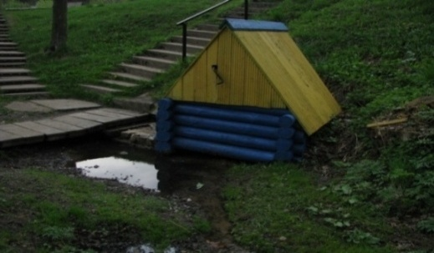

Глуский район
Глуский р-н д. Заелица Болбатова криница
Глуский р-н д. Катка. Святой колодец «Князев»
в около деревни в ур. Боровые Нивки. Праздник криницы первое воскресенье после Троицы.
Глуский р-н д. Слободка Стасева криница
Горецкий район
Горецкий р-н. д. Болбечино Микитова криница
Горецкий р-н. д. Добрая Святая криница
Горецкий р-н. д. Жывань Хлимонава криница
Горецкий р-н. д. Попкова криница Господняя слеза
Горецкий р-н. д. Селец Попова криница
Горецкий р-н. д. Слобода. Святой ревучий колодец.
По преданию: девушка поохала на лошадях, те испугались и понеслись, и с ржанием бросились в колодец. Потом долго их было слышно от туда.
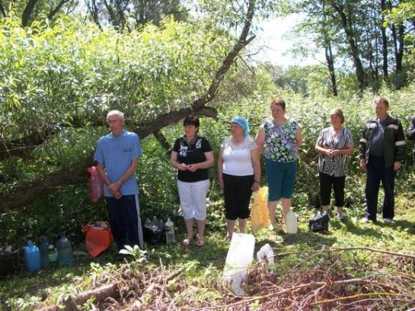
Горецкий р-н. д. Студенец. Святая криница
славится своей живительной силой. Вода из неё очень вкусная, может без изменений храниться продолжительное время, не теряя при этом своих свойств. Жители близлежащих деревень называют воду из него святой. По рассказам старожилов, криница известна ещё с 1880 года. Она располагалась недалеко от церкви, сожжённой в 1927 году. За водой сюда приходили и приезжали жители из близлежащих районов и даже из соседней России. После революции как только ни использовали эту криницу: воду брали для бани, организовали сепараторный пункт для охлаждения сливок.
Дрибинский район
Дрибинский р-н. г. Дрибин. криница
54.11747⁰ 31.11006⁰ Кривич
Около плотины Дрибинского вдхр
Дрибинский р-н. д. Дроздовка Пан-ключ
Дрибинский р-н. д. Жевань Живая криница
Дрибинский р-н. д. Коровчино криница
Около Коровчинского вдхр
Дрибинский р-н. д. Михеевка криница
В лесу
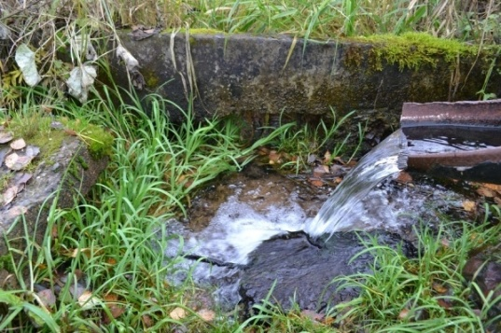
Дрибинский р-н. д. Рясно Святая криница.
Справа на въезде в д. со стороны Могилёва, на р.Вербовка находится и гидрологичский памятник природы местного значения Гремячая криница, вода которой считается целебной.

Дрибинский р-н. д. Сусловка Микитовская криница
Дрибинский р-н. д. Трилесино Халимонова криница
На берегу вдхр
Дрибинский р-н. д. Щёкотово Ольгина криница
Дрибинский р-н. д. Щёкотово Пилипёнкова криница
Дрибинский р-н. д. Щёкотово Сёмчихина криница
Дрибинский р-н. д. Щёкотово Сергеева криница
Дрибинский р-н. д. Щёкотово Тарасова криница
Дрибинский р-н. д. Щёкотово Тихонова криница
Кировкий район
Кировкий р-н. г. Кировск. Святая криница
в ур. Вольск при р. Ола. Около дороги Бобруйск – Могилев. (д. Кочеричи ). Вблизи криницы построена Воздвиженская церковь.

Кировкий р-н. д. Любоничи. Любоничскоая проща
Святая криница
53⁰ 15,370¹, 29⁰ 12,406¹.
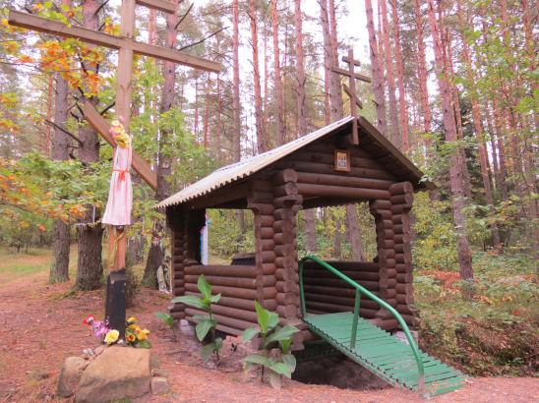
Криница находится в Любоничской проще. В 40 – 50 м. от кольцевой дороги г. Бобруйска. 2.1 км. от поворота на Кличев, с правой стороны
Располагалось здесь большое языческое святилище. Здесь есть Святая гора или Девичья гора (Девичгора) на ней размещено старожитное кладбище. В 1839 г. была построена Богородинская церковь (не сохранилась). Над криницей возведена часовня. Праздник на Троицу и день Святого Духа.
Климовичкий район
Климовичкий р-н, д. Борисовичи. Святая криница
0,1км на Север от деревни
Климовичкий р-н, д. Галичи. криница Чуволава Камюга
Климовичский р-н: д. Зимницы, криница Гремучая
на р. Сосновка. Шум, исходящий от криницы, слышен в ближайших деревнях. Народ собирался здесь на зимнего Святого Николая 19 декабря
Климовичский р-н: д. Киселёва Буда Живой колодец
Климовичский р-н: д. Макеевичи криница Малашиха
53.67990⁰ 32.35032⁰ Антон
3км на Юго-Запад от деревни.
Климовичский р-н: д. Муравец криница
На Юго-Запад от деревни., в 70кв
Климовичский р-н: д. Новый Дедин криница
На Юго-Запад от деревни., на г. Вильница
Климовичский р-н: д. Новый Дедин. Святая криница
0,2км на Восток от деревни.,
Климовичский р-н: д. Новый Дедин,
Святая криница. "Бездонный колодец".
Источник счастья на правом берегу р.Остёр По преданию, на месте родника когда-то стояла церковь, которая ушла под землю. Теперь здесь бьют холодные ключи, а дна не видел ни один человек. Отсюда и название.

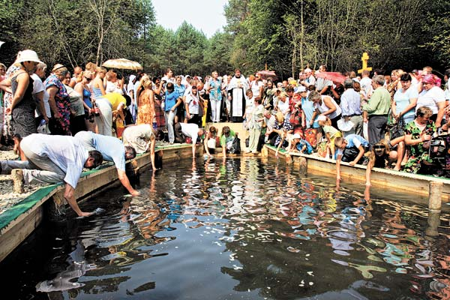
Климовичский р-н: д. Новый Строй Вишневская криница
0,3км на ЮВ от д
Климовичский р-н: д. Потороновка, Ивановская криница.
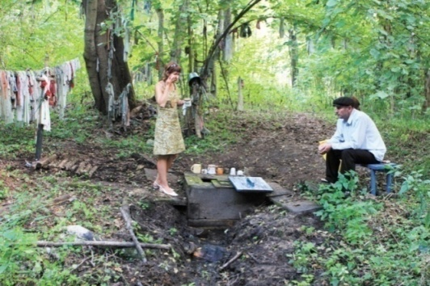
(ныне – Ржавая) 1км от деревни.в лесном массиве за деревней струится небольшая криница, известная давно как святая и возвращающая здоровье. Из-за цвета воды она получила название «Ржавая». По рассказам старожилов криница называлась Ивановской за своё появление на Ивана Купалу. В знак святой силы воды около криницы установлена огромная «экспозиция» обрядных рушников. Особенно полезно эта вода для глаз. Приходят сюда за водой и шаптухи. «Смотритель» этого сакрального места житель д. Судилы Ал-др Мих. Галковский, которых нашел с другими жителями забытую криницу, делал сруб, приводил в порядок территорию.
Климовичский р-н: д. Потороновка, Николаева криница
0,5км на Запад от деревни.
Климовичский р-н: д. Реут, криница Низок
В лесу
Климовичский р-н: д. Родня, Колокольная криница.
Расположена в 100 м. южнее деревни. Существует легенда, что когда-то здесь находилась деревянная церковь и с неё были украдены колокола. Воры пытались сбежать с ними, но уронили их на берегу реки Мурашки. На этом месте возникла криница.
Климовичский р-н: д. Селище, Вусава криница
Климовичский р-н: д. Селище, Латухина криница
Климовичский р-н: д. Соболёвка, Антонёнкова криница
1,8км на Север от деревни., на месте хутора 56квартал
Климовичский р-н: д. Соболёвка, Берёзовская криница
1км на Запад от деревни.,
Климовичский р-н: д. Соболёвка, Панская криница
0,1км на Юг от деревни
Климовичский р-н: д. , Стайки криница
Климовичский р-н: д. Судзилы, Андреева криница
200м на Юг от деревни.
Климовичский р-н: д. Судзилы, Андреечкина криница
В Южной части деревни., на левом берегу р.Лабжанка
Климовичский р-н: д. Судзилы, Артёмова криница
В деревне., на левом берегу р.Лабжанка
Климовичский р-н: д. Судзилы, Баржеева криница
0,5км на Север от деревни.,
Климовичский р-н: д. Судзилы, Буярова криница
В Южной части деревни., на правом берегу р.Лабжанка
Климовичский р-н: д. Судзилы, криница Весёлки
В Южной части деревни., на левом берегу р.Лабжанка
Климовичский р-н: д. Судзилы, Гузнёнкова криница
В Северо-Восточной части деревни., на правом берегу р.Лабжанка
Климовичский р-н: д. Судзилы, Гузова криница
На Запад от деревни., на правом берегу р.Лабжанка
Климовичский р-н: д. Судзилы, Диконова криница
На Восток от деревни., на правом берегу р.Лабжанка
Климовичский р-н: д. Судзилы, Егорова криница
В Западной части деревни
Климовичский р-н: д. Судзилы, Зайцева криница
На Запад от деревни., на правом берегу р.Лабжанка
Климовичский р-н: д. Судзилы, Захарова криница
0,1км на Северо-Запад от дервни
Климовичский р-н: д. Судзилы, Кондратова криница
На Запад от деревни., на правом берегу р.Лабжанка
Климовичский р-н: д. Судзилы, Леонова криница
В Северной части деревни
Климовичский р-н: д. Судзилы, Лисова криница
0,1км на Юг от деревни
Климовичский р-н: д. Судзилы, Мартишонкова криница
2,5км На Юго-Запад от деревни
Климовичский р-н: д. Судзилы, Монастырская криница
В Юго-Западной части деревни., на правом берегу р.Лабжанка
Климовичский р-н: д. Судзилы, Попова криница
В Северной части деревни
Климовичский р-н: д. Судзилы, Святая криница
0,6км На Юго-Восток от деревни
Климовичский р-н: д. Судзилы, криница У сухого дуба
В Юго-Восточной части деревни, на левом берегу р.Лабжанка
Климовичский р-н: д. Ходунь криница
Кличевский район
Кличевский р-н. д. Альховка Кличевский родник
53.58227⁰ 29.43987⁰ Кривич
В 50м на Юго-Запад от деревни
Кличевский р-н. д. Бацевичи. Родник Ленина 1
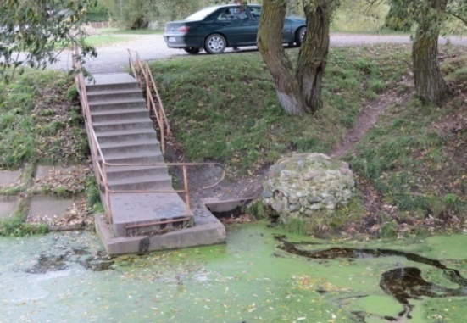
53⁰ 23,564¹, 29⁰ 13,433¹.
Родник – памятник природы местного значения.
На правом берегу р.Несета, 100м на Север от фермы

Кличевский р-н. д. Бацевичи. Родник Ленина 2
53.42023⁰ 29.21506⁰ Кривич
в 1,7 километра Северо-Запад д. Бацевичи и южнее д. Татенка
с правой стороны, в 30м от берега реки Несята
Кличевский р-н. д. Дмитриевка-2 Иванова криница
Кличевский р-н. д. Ольховка Родник.
Кличевский р-н. Ядреная Слобода. Долговский Родник
53.66761⁰ 29.75938⁰ Антон
в 2,5км Запад от деревни
Костюковичский район
Костюковичский р-н. д. Новые Самотевичи криница
Костюковичский р-н. д. Прудок. криница
53.20301⁰ 31.91820⁰ Антон
На Восток от деревни., на правом берегу р.Бесядь
Костюковичского д. Прусино. Святая криница.
За святой водой сюда приезжает народ из всех окрестностей. Рядом с церковью есть чудодейственный источник, здесь бьет несколько ключей. До прихода большевиков стояла часовенка, была купальня, где люди окунались в святую воду. Когда прошло то страшное большевицкое время, то люди начали обновлять этот источник: поставили колодец, крест. За водой этой святой приезжает народ из всех окрестностей. Говорят, что эта вода лечит от многих болезней, а начал этот источник бить, когда в Прусино был освящен первый христианский храм, но в каком году это было, никто не знает.
Костюковичский р-н. д. Студинец. Святая криница
53⁰ 17,367¹, 32⁰ 03,448¹.
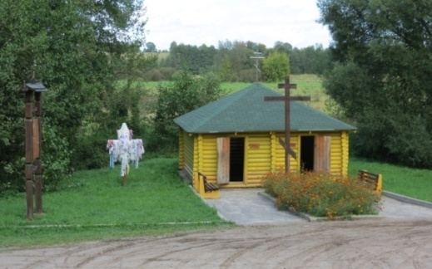
1км на Юго-Восток от деревни., 500м на Северо-Запад от моста, на -берегу р.Жаденька Обычно местность дает названия некоторым природным явлениям. В нашем же случае криница, что бьет из-под земли, дала название ближайшей деревне – Студинец. И это значит, что про здешнюю святую воду люди знали значительно раньше, чем начали селиться здесь. Не случайно и деревня появилась здесь. Как рассказывает придания, криница выбила из-под большого столетнего дуба. А на дереве висела икона, будто свидетель того, что вода святая. Начали люди брать эту воду и многие избавились от разных болезней. Потому и назвали криницу около деревни Святой. Существует и ещё одно придание об силе местной криничной воды. Оно не такое давнее, относится к концу 18 века. Панич с рода Техавецких, что владели этими землями, долгое время не имел детей. И тогда прилюдно дал зарок: когда у него появится наследник, построит над ней каплицу. А когда родился сын, обещания своего выполнил. Каплицу освятили в день Святого Духа. Потому с этого времени непосредственно в этот день собирается много людей. В 30-е годы панскую каплицу сожгли. Пробовали засыпать криницу. Но вода каждый раз находила путь и пробивалась на поверхность. Интересная история и дуба. Однажды в его вершину ударила молния, и силач стал засыхать. Но из-под пня пробился новый проросток, который сейчас вырос в настоящего силача.
Костюковичский р-н. д. Тупичино. Святая криница
Краснопольский район
Краснопольский р-н. д. Буглаи . Лёксина криница
Краснопольский р-н. д. Выдренка. Святок источник
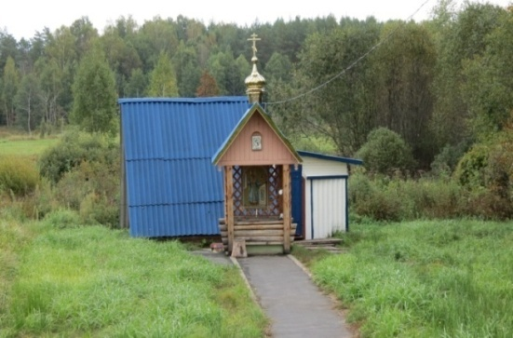
53⁰ 08,688¹, 31⁰ 18,396¹.
Святок источник Дмитрия Ростовского. Построена купель.

Краснопольский р-н. д. Горки. источник
Краснопольский р-н. д. Горы. Святой источник.
53⁰12,965¹, 31⁰ 32,509¹.
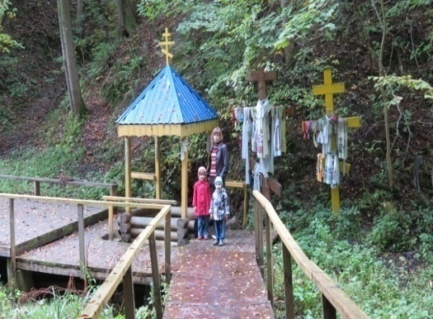
В овраге течет источник, который местные жители называют Святым. В нем очень чистая и вкусная вода. Интересно, что бьет сразу несколько ключей, и от того складывается впечатление, что вода в источнике кипит, бурлит. Еще одна достопримечательность Ясеневой рощи - это черная надгробная плита. Она лежит в глубоком овраге, посреди поваленных деревьев, и в проблесках света выглядит таинственно. Плита, видимо, давно сброшена, она частично находится в земле и затоплена водой из источника. Если отбросить листья, то на черном камне, который выступает над землей, все еще можно разобрать несколько слов, написанных латиницей. На польском языке, и это неслучайно. Второе название урочища - Костел.
С этим местом связана интересная местная легенда. Рассказывают, что в Горах было поместье, принадлежавшее пану или шляхтичу (им мог быть и господин Стош, который действительно владел в этих местах фольварком в конце XIX - начале XX века). У него якобы было много земли, на которой работали крестьяне. Здесь был рядовой панский костел, а рядом с костелом - кладбище.
Огромную надгробную плиту мужчина возложил на могилу своей жены, которая покончила жизнь самоубийством. Согласно легенде, причина такого страшного поступка женщины была в неверности мужа. Панночка умерла, но ее дух не успокоился, а посмертный подарок мужа не тронул: потому надгробная плита рухнула в овраг, а душа панночки, утверждает предание, до сих пор бродит в тех местах.
Находятся в Горах люди, которые рассказывают, что к вечеру можно увидеть, как плывет над источником красивая женская фигура. Она ступает, не касаясь воды, и растворяется в воздухе, словно легкий туман. Очень поэтично, но правда это или вымысел - кто знает?
Правда в том, местные жители, так или иначе, избегают приходить на источник вечером: набирание воды и связанные с источником обряды здесь проводят только в первой половине дня. В десятую пятницу от Пасхи здесь проходит древний обряд Десятуха. Говорят, что ему больше сотни лет. Священник на Десятуху освящает воду в источнике, люди вместе молятся, повязывают полотенца на кресте.
Краснопольский р-н. д. Козелье . Антонова Криница
Краснопольский р-н. д. Ленина . Пана Буходькова криница
На месте усадьбы
Краснопольский р-н. д. Ленина . Зинкина криница
Краснопольский р-н. д. Ленина . Мяфедова криница
Краснопольский р-н. д. Осов. Панская криница
Краснопольский р-н. ур. Мхиничи. Святой источник
53⁰ 11,776¹, 31⁰ 20,612.
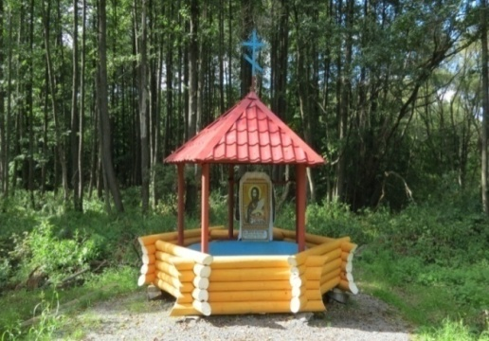
Святой источник Святого пророка Предтечи, крестителя Господня. Находится в выселенной д. Мхиничи, рядом находится святое место, на котором установлено два креста с иконами, на двух старинных липах висят иконы, на кустах ленты, рушники.
Кричевский район
Кричевский р-н, д. Зайцева Слобода Язэпова криница
Кричевский р-н, г. Кричев. Святая криница.
53.69244⁰ 31.71862⁰ Антон
Ул.Гиндиной,17 вытекает из-под Ильинской горы.
Кричевский р-н, г. Кричев. Святая Михеевская криница.
Находится на Петровском лугу возле города. По наблюдениям ещё в 18 веке вода имела серны и железистые частицы. Воду используют для купания больных детей. Больше всего приходили на криницу в последний день сырной недели. В этот день матери опускали своих детей в воду и считали, что она обязательно заберет все детские болячки. Парни и девушки окунались в святую воду с надеждой оставить там не только болезни, но и грехи. В знак благодарности за все они бросали в воду монеты.
Кричевский р-н, г. Кричев. Миколава криница
Кричевский р-н, г. Кричев. Криница
Около городского пляжа
Кричевский р-н, г. Кричев. Криница
Около старого кладбища
Кричевский р-н, д. Молятичи Боровая криница
В бору
Кричевский р-н, д. Молятичи Исакова криница
Кричевский р-н, д. Молятичи Кислая криница
Кричевский р-н, д. Осовец Ганнина криница
Кричевский р-н, д. Прудок. «Светлый колодец»,
или «Святая криница».
53.69266⁰ 31.77305⁰ Антон
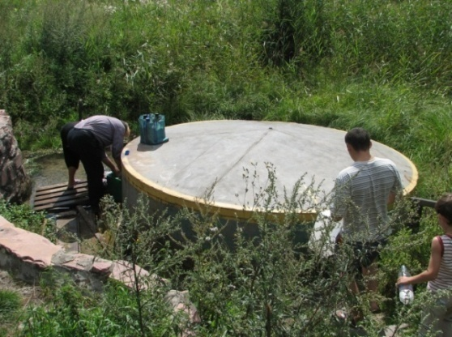
500м на Восток от деревни., 250м на Север от р.Худобычка, на поляне. Источник расположен в живописном месте, на границе соснового бора и поля. Старожилы рассказывают легенду о стоявшей когда-то на том месте церкви, которая как будто ушла под землю во время службы. На месте провала и образовался источник. Известно, что источник с целебной водой упоминается в работе А. Меера «Описание Кричевского графства» 1786 года. С того времени он широко почитается как местными жителями, так и паломниками с других мест.
Кричевский р-н, д. Прусино криница
Кричевский р-н, д. .Сетное Попова криница
Кричевский р-н, д.Сокольничи. Святая криница.
праздник криницы на день Святого Юрия,6
Кричевский р-н, д. Хатиловичи Маланнина криница
Круглянский район
Круглянский р-н, д. Дудаковичи. криница Студяница
Круглянский р-н, д. Замышки Михалава криница
Круглянский р-н, г.п.Круглое криница
54.24865⁰ 29.80780⁰ osm
Ул.Победы,27
Круглянский р-н, д. Мартьяновичи. Святая криница
с камнем «со следом ребенка». Над ними сделана часовня. Праздник криницы 19 января на Крещение.
Круглянский р-н, д. Новопрудье Кислая криница
Круглянский р-н, д. Падлужжа Михеева криница
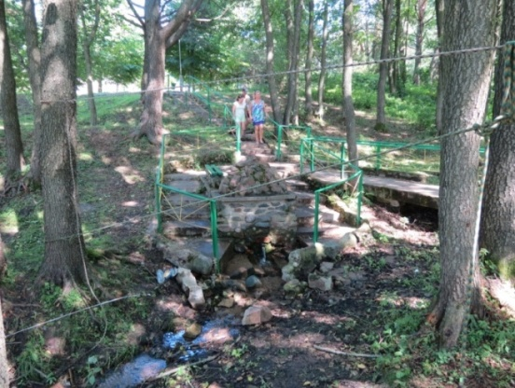
Круглянский р-н, д. Тетерино криница 1
54⁰09,884¹, 29⁰ 46,806¹
рядом с ГЭС В 150 – метрах ниже плотины, на левом берегу р.Друть бьет родник. В период реконструкции гидроузла в 1996 году криница и место отдыха рядом с криницей благоустроены. Криница имеет статус памятника природы местного значения. Рядом пляж с пологим песчаным дном.

Круглянский р-н, д. Тетерино криница 2
Рядом с деревней
Круглянский р-н, д. Козебродье криница
Круглянский р-н, д. Шепелевичи. Святое оз. Хотомле
54⁰06,313¹, 29⁰ 31,184¹.
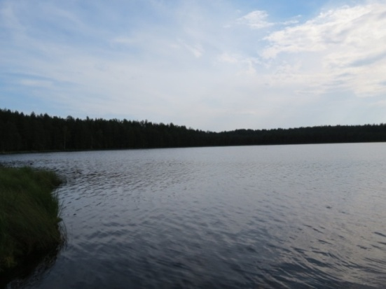
На границе Круглянского и Белыничского районов находится лесное озеро Хотомле (Святое) с целебной родниковой водой. Ежегодно здесь совершается водоосвящение на Рождество Предтечи и Крестителя Иоанна 7 июля. Местные краеведы считают, что в окрестностях деревень Шепелевичи в XI столетии происходили междоусобные битвы враждовавших друцких, минских, полоцких, смоленских и киевских князей. Церковь призывала древних русичей к миру и согласию. По преданию, в глухих лесах возле озера Хотомле возник монашеский скит. Пустынножители собирались на молитву в деревянном храме у озера, который они называли Святым. Позже скит пришел в запустение, но храм остался. Впоследствии его неоднократно перестраивали, но во второй половине ХХ века храм разрушили. Не смотря на это, верующие продолжали приходить к озеру в Купаловскую ночь и на следующий день Святого Иоанна. Не так давно в озеро опускались небольшие деревянные кресты. Люди купались или просто прикасались воды. С дубков, что растут вкруг озера, они срывали листки, окунали в воду, а потом клали дома за икону..
Круглянский р-н, д. Шепелевичи. криница Белая лужа
В поле
Могилевский район
Могилевский р-н, д. Вейно. Святая криница,
на дворовой территории Покровского храма
Могилевский р-н, д. Вендорож. Святая криница
под культовым пригоркам.
Могилевский р-н, д. Вильчицы Данилова криница
Могилевский р-н, д. Городище Глебова криница
Могилевский р-н, д. Добросневичи криница
В деревне на берегу р.Лахва
Могилевский р-н, д. Княжицы. Святая криница «Кипячик»
в лесу Лужок. Название в народе объясняется тем, что криница в мороз не замерзает. Криница взята в сруб и над ней построена часовня. На Крещение 19 января здесь собирался народ на праздник и базар.
Могилевский р-н, д. Купёлы Катеринина криница
Могилевский р-н, д. Лыково. Святой источник
53⁰45,729¹, 30⁰ 19,720¹
Святой источник между деревнями Вильчицы и Лыково известен с древности. При нем жители возвели часовню и установили деревянный крест. Празднование в Лыково совершается 12 июля в день святых первоверховных апостолов Петра и Павла. Однажды пошли два брата в лес на охоту. Одному брату вдруг явилась красавица и поставила перед ним сундук с драгоценностями. Сказала, что если он поможет роднику из земли пробиться и облагородит место вокруг кринички, драгоценности — его. Юноша не пожелал делиться богатством с братом, но сам выполнить всю работу не смог и вскоре заблудился в лесу. Богоматерь снова явилась юноше в образе молодой девушки и напомнила ему о своем наказе, указав прямой путь от родника к его Вильчицам. Тогда юноша привел брата на помощь, и вместе они расчистили родник так, что он даже стал большой рекой, вода которой, как гласит людская молва, пошла аж в Киев.
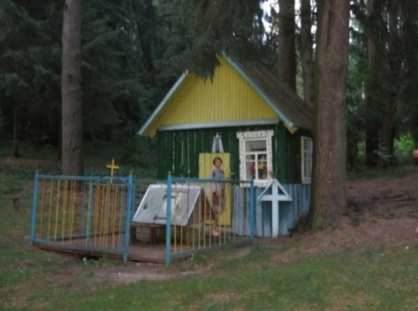
Правда, позже из нее стали пить воду и животные, поэтому река снова превратилась в родник.
Такова легенда об этом роднике, что возле деревень Лыково и Вильчицы. Кто знает, правда это или нет, но и сейчас там вода бьет ключом. Местные люди оборудовали колодец, своими силами чистят его. Но чистить колодец со святой водой, как говорят местные, могут только «девственницы или честные вдовы». Были случаи, когда вода «отказывалась» от женщины, которая намеревалась почистить колодец: вода начинала бушевать и мутнеть. А однажды один человек (тоже местный) приехал к кринице на коне и хотел засыпать ее землей, но не смог. А спустя несколько дней конь убил этого мужчину.
Могилевский р-н, д. Полыковичи. Святая криница
53⁰ 57,763¹, 30⁰ 23,041¹.
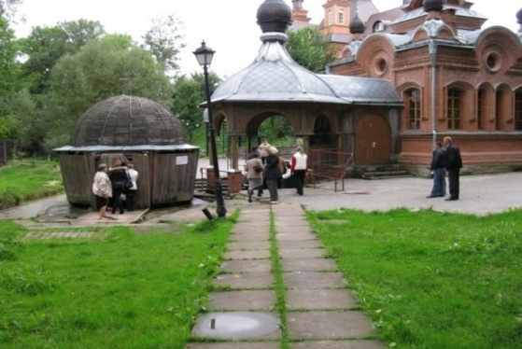
На берегу Днепра, в 7 км от Могилева, из-под горы бьет источник. Вода в нем издавна считается целебной. В начале XIX в. бывший владелец имения Корсак построил над источником часовенку и бассейн для родниковой воды. Неподалеку находился приходской храм во имя святой великомученицы Параскевы Пятницы. Ежегодно в 10, 11 и 12-ю пятницы после Пасхи в Полыковичи стекалось множество народа из близких и дальних поселений. Паломники собирались накануне, в четверг вечером, ночевали в липовой роще. После литургии в местном храме, многотысячные крестные ходы направлялись к источнику для участия в молебнах и водоосвящении. Однако в начале 1930-х годов храм закрыли, а в его здании разместили дом инвалидов. К 1970-м годам здания пришли в упадок и остались только руины колокольни. В 1982 году начались работы по возрождению Полыковичского комплекса. В 1993 году его объявили памятником природы республиканского значения. Сегодня Параскевинская часовенка восстановлена, а источник очищен и благоустроен. Часовня и святой источник Святой Параскевы Пятницы пользуется особым вниманием у молодоженов, поскольку эта святая считается покровительницей домашнего очага. Химический анализ показывает высокое содержание фтора (0,49 мг/л), наличием магния (5,0), меди (0,015), алюминия (0,002), хрома (0,002), а также титана, ванадия, и др. Это подтверждает её лечебные свойства. Среди местных жителей распространено поверье, что, вода источника обладает свойством не только исцелять болезни, а также помогает вернуть согласие и спокойствие в семейную жизнь. Особо охраняемый источник - памятник природы Республиканского значения.
Могилевский р-н, д. Купёлы Катеринина криница
Могилевский р-н, д. Романовичи Архипова криница
Могилевский р-н, д. Романовичи Рыгорава криница
Мстиславский район
Мстиславский р-н. д. Березетня криница Криничное поле
В поле
Мстиславский р-н. д. Дедковичи Тихая криничка
Мазоловский с/с. В поле
Мстиславский р-н, д. Лютня Криница «Рыбацкая»

Мстиславский р-н. д. Лютня. Источник Белково,

54.05397⁰ 31.70851⁰

Криница молода, поэтому наверное, бурна норовиста, 1км на Восток от деревни., на левом берегу р. Вихра. Открыли источник геологи где-то в 50-х года прошлого века, проводя буровые работы. В округе необычная структура грунтов в подпочвенном слое (каменная порода) в окрестности отсутствуют колодцы, их не возможно выкопать. Лабораторные исследования показали, что течет из родника самая обыкновенная вода, правда, такая чистая, какой нигде нет. Глубина родника метров пять, но вода такая прозрачная, что дно, кажется, можно рукой достать. И на этом дне – чудо: будто вулкан, выбрасывающий в секунду не менее пяти ведер воды, переворачивающий её вместе с большими толстыми столбами песка, который тут же опадает, а на его место возникают новые. Кажется, брось туда валун, будет переворачивать и его, такой мощный

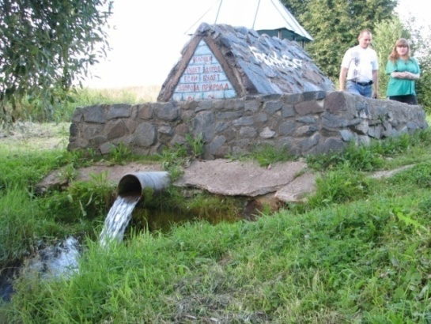
напор воды вырывается со дна бассейна. Она не замерзает и зимой. Вода ледяная. Чудного живого вкуса.

Мстиславский р-н, г. Мстиславль Подгорный Колодец

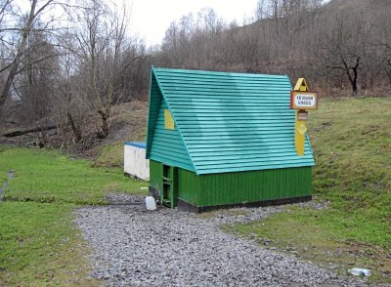
Мстиславский р-н, г. Мстиславь.
Источник Тупичевской иконы Божией Матери
54.02577⁰ 31.72513⁰
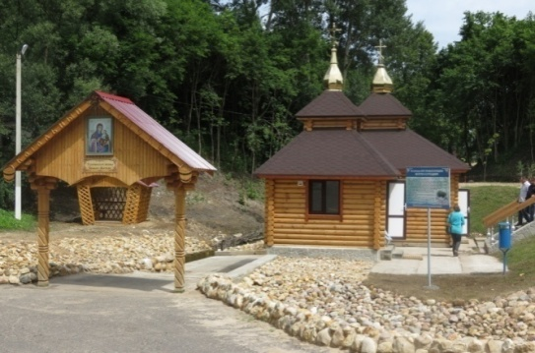
Ул.Ленина,2
Историческое название источника – Здоровец, местные жители называют – Кагальным колодцем (общественный). Даже нынешнее значение источника трудно переоценить. Не только по давности существования, но и
потому, что вода из Кагального колодца значительно превосходит традиционную водопроводную, сюда в любую пору года приходят мстиславцы, чтобы набрать прозрачной ледяной влаги и для питья, и для приготовления пищи. В снежные зимы к колодцу всегда расчищена дорога. В предвоенные и послевоенные годы из Кагального колодца в деревянных бочках на лошадях возили горожанам воду. Криница была источником жизни города.
Мстиславский р-н, г. Мстиславль родник Здоровец
На берегу р.Вихры
Мстиславский р-н, г. Мстиславль родник Чёрный ручей
В мстиславской проще на берегу р.Вихры в 2км от города.
Мстиславский р-н, д. Печковка Печковская криница
Мстиславский р-н, м-н. Пустынки. Святая криница
54.10174⁰ 31.74921⁰
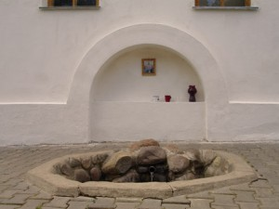
Источник на территории монастыря Успения Пресвятой Богородицы. Основание Свято-Успенского монастыря относится к концу XIV века. По преданию, родоначальник мстиславских князей Лугвен Симеон к 1380 году потерял зрение. Ни одно из средств средневековой медицины не смогло сделать князя вновь зрячим. Но однажды во сне ему явился старец, посоветовавший отправиться в пустынь, найти там источник и водой из него омыть лицо. Не сразу удалось князю найти заветную криницу. Но, в конце концов, поиски увенчались успехом: князь умылся водой из найденного источника и моментально прозрел. И первое, что он увидел в ветвях липы, растущей рядом с источником, была икона Богородицы. В память о своем чудесном исцелении князь повелел рядом с чудотворной криницей построить храм. А на площадке чуть выше источника решил заложить мужской монастырь.

Мстиславский р-н, м-н. Пустынки. Святая криница
54.10076⁰ 31.74948⁰
В окрестностях этого же Свято-Пустынского монастыря есть еще 2 источника. Один оборудован в виде колодца
У Юго-Восточного угла монастыря (снаружи), в виде часовни

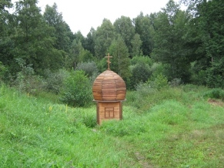

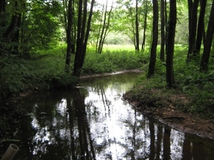
Мстиславский р-н, м-н. Пустынки. Святая криница
54.10395⁰ 31.74872⁰
В окрестностях этого же Свято-Пустынского монастыря есть еще 2 источника второй течет где-то в километре или двух от монастыря. Тот, который в виде ручья - в народе говорят, особенно помогает при заболеваниях ног и суставов
На Севере от монастыря, в конце поля под деревянным истуканом
Мстиславский р-н, д. Черенки криница
Осиповичский район
Осиповичский р-н, д. Журовец. Святая криница
в 1,5 км от деревни.
Осиповичский р-н, д. Зборск. Святая криница
в овраге рядом с городищем. Над криницей сделан колодец. В народе считается, что на этом месте было явление образа Богоматери.
Осиповичский р-н, д. Кохановка.
Источник иконы Божьей Матери «Живоносный Источник».
53⁰ 12,802¹, 28⁰ 45.257¹.
Находится в урочище Проща, между деревнями Кохановка и Корытное. В Кохановке действует храм в честь иконы Божьей Матери «Живоносный Источник», возведенный в 1992 году. Каждый год в пятницу
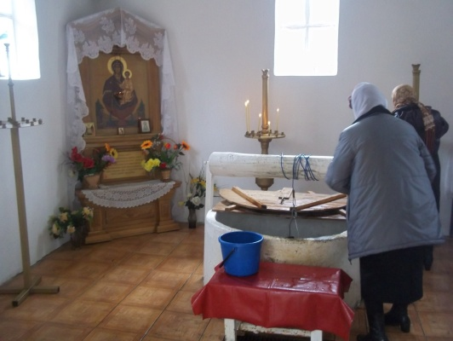
на Светлой Седмице (Пасхальной неделе) на Проще происходит светлое празднование в честь храма Пресвятой Богородицы. Божественная литургия начинается в 10 часов утра. О кринице в ур. Проща существует такое предание придание. «Однажды с первого престольного праздника из д. Корытное шли два старца слепца. Как они попали в этот лес – не помнили. Тогда они упали на колени и начали молиться. Внезапно рядом зажурчала вода. Слепцы попили воды, увлажнили глаза, стали зрячими и увидели образ Божьей Матери. Старцы не знали как выйти из леса и поплутали всю ночь. Утром они вышли к д. Корытное, зашли к священнику и все рассказали. Священник ударил в колокола и собрал народ. Люди пошли к роднику и принесли икону в церковь. Закрыли храм и разошлись по домам. Наутро пришли, а иконы нет. Нашли её возле источника. Икону забирали, но она на следующее утро оказывалась возле криницы. Тогда и решили над родником построить церковь. В начале 20 века над источником была возведена церковь, но в 1924 году её сожгли. После ещё долгие годы люди на пепелище ставили иконы, рядом возводили деревянные кресты и на них вешали рушники и иконки. Молились возле этих святынь. В 1992 г. церковь возобновили
Осиповичский р-н, д. Крынка криница «Крынка»
53.23296⁰ 28.37022⁰
53.20701⁰ 28.42541⁰
Осиповичский р-н, д. Малая Горожа криница
1,5км на Северо-Запад от деревни., около устья р.Синей и памятника партизанам
Осиповичский р-н, г. Осиповичи криница
53.27741⁰ 28.61609⁰ Антон
500м на Юго-Запад от последнего дома по ул.Маркса, на С берегу р.Синяя, 200м на Восток от дороги на Осово
Осиповичский р-н, д. Устиж криница
2км на СВВ от д., ок.памятника на правом берегу р.Свислочь
Славгородский район
Славгородский р-н, Александровка Лявонава криница
Славгородский р-н, Александровка Синий колодец
Славгородский р-н, Берёзовка Царёв колодец
53.63004⁰ 30.99777⁰ Кривич
Славгородский р-н, Васьковичи.
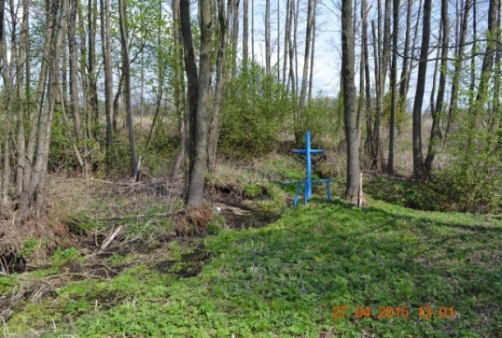
Святой колодец «Святой ручей»,
53.394115⁰, 30.889692⁰
рядом крест обвешанный рушниками. На Медовый спас, 14 августа праздник криницы.

Славгородский р-н, Васьковичи родник
53⁰ 23,960¹, 30⁰ 54,270¹
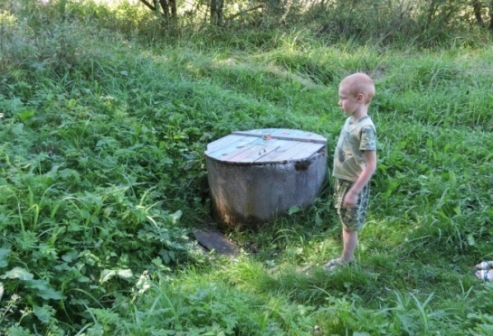
В деревне., на Северном берегу вдхр

Славгородский р-н, Гиженка Лукашева криница.
53⁰ 34,312¹, 31⁰ 03,303¹

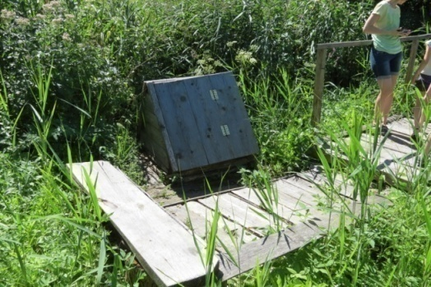
Славгородский р-н, Гиженка Киреева криница
53.57662⁰ 31.05648⁰ Кривич
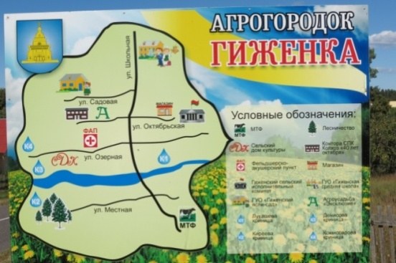
Славгородский р-н, Гиженка Денисова криница
53.57962⁰ 31.05571⁰ Кривич
Славгородский р-н, Гиженка Комиссарова криница
53.57502⁰ 31.05637⁰ Кривич
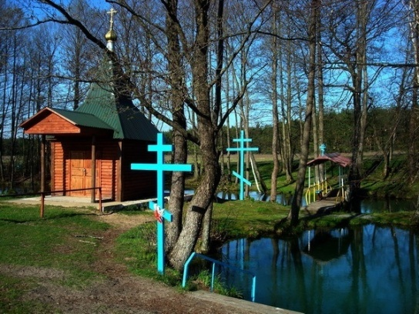
Славгородский р-н, ур. Клины.
Голубая криница или Синий колодец
53⁰ 22,745¹, 31⁰ 02,627¹.
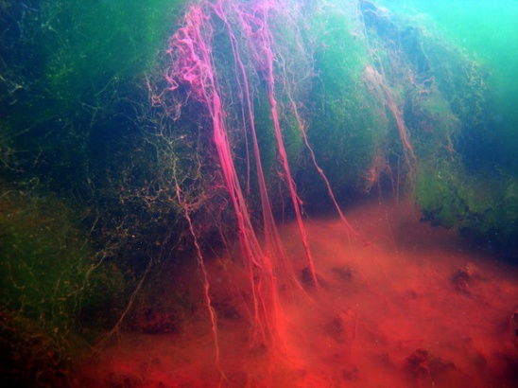
Эта чудесная криница была описана ещё в 1912 году. Вода не замерзает даже зимой (здесь всегда + 8 градусов). Вода в озере имеет необычный голубо – изумрудный цвет, поднимается на поверхность с глубины 100 – 200 м., где она циркулирует в толще песчаного мела (отложений сенамана), который является чудесным природным адсорбентом. Состав воды гидрокарбонат – кальциевая. Вода «Голубой криницы» обладает высокими питьевыми качествами, может служить эталоном чистоты подземных вод. В народе ходит поверье про святые свойства воды. На Медовый спас, 14 августа, в честь Животворящего креста Господнего, Пречистой Божьей Матери и Святых мучеников семи братьев Макавеев около криницы происходят православные богослужения. Для восточных славян это день памяти как праздник крещения Руси при князе Владимире в 988 году. «Голубая криница» стала местом крещения племен радимичей. Жители присожской территории и граничащих российских и украинских в этот день собираются в ур. Клины, чтоб набрать воды с криницы. Паломничество на «Голубую криницу» было самым массовым на территории Белоруссии и не прекращался никогда. Сам источник находится в трехстах метрах на юго-восток от деревни, на возвышенности посреди поля. Особо охраняемый источник - памятник природы Республиканского значения.
Славгородский р-н, д. Лесная. Святой родник
53.53964⁰ 30.90059⁰ Кривич
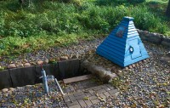
в деревне известен с давних времён. Вода в нём вкусная, и как во всех родниках холодная. По легенде, царь Пётр I утоляя жажду из этого источника, говорил своим офицерам: «Пейте все, сия лужа чистая…». В 2014 году криница была обустроена, планируется сооружение здесь купальни.

Славгородский р-н, д. Летяги криница

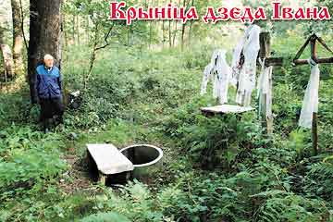
Славгородский р-н, д. Любаны. Святая криница.
53.66828⁰ 31.08747⁰ Кривич

Славгородский р-н, д Потеряевка Святая криница
53⁰ 34,476¹, 30⁰ 50,836¹
Святая криница известна с давних времен. Местные жители говорят, что их предки очень любили и почитали этот ручеек, поэтому и нынешние жители Потеряевки с любовью ухаживают за криницей: сделали навес, чтобы
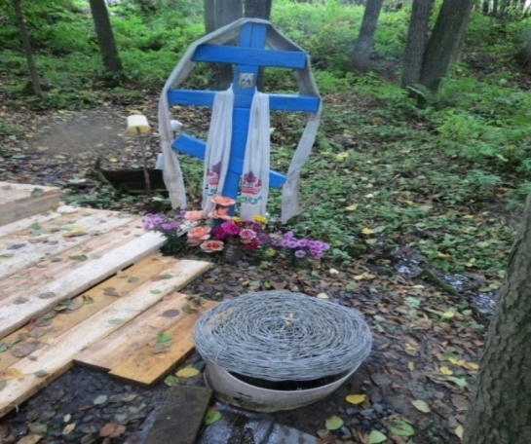
вода не засорялась и в то же время дышала, крест поставили. Они говорят, что водичка из криницы укрепляет их. «Если б не эта криничка, я б до таких лет не дожила», — сказала однажды местная 80-летняя жительница отцу Георгию Соколову, который любезно поделился с нами своими воспоминаниями о кринице.
Славгородский р-н, д Ректа Романова криница
Славгородский р-н, д Ржавка криница
Славгородский р-н, д Роги криница
В лесу
Славгородский р-н г. Славгород. Родник
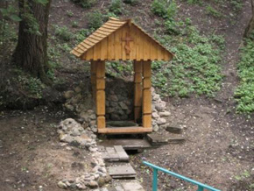
53⁰ 26,553¹, 31⁰ 00,471¹
в городском парке ул. Ленинская

Славгородский р-н, д. Славня Панская криница
Славгородский р-н, д. Телеши. Ефимова криница
53⁰ 37,676¹, 31⁰ 04,693¹
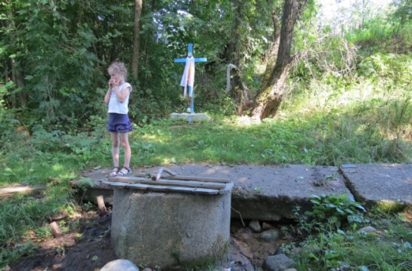
У Ефимовой криницы в деревне Телеши местный народ собирается на праздник пророка Илии. Раньше, до войны, недалеко от родника стояла Ильинская церковь. И хоть духовного храма не осталось, зато жива криница, которая славится очень вкусной, чистой, прозрачной водой и сильными ключами.

Славгородский р-н, д. Телеши. криница Св.Ильи
Славгородский р-н, д. Усохи. . Святая криница
Местные жители издавна верят в целебность воды лесного источника. Ежегодно здесь проходят празднования на Вознесения Господня, 40-й день после Пасхи.
Хотимский район
Хотимский р-н. д. Березки. Источник «Святая криница».
53.32075⁰ 32.32598⁰ Кривич
От жителей деревни можно услышать интересный рассказ о кринице, что бьет за околицей. У одной крестьянской семье было трое детей, две девочки и мальчик. Когда ему исполнилось пять лет он ослеп. Ни врачи ни знахари помочь не могли. Однажды отец увидел во сне старца, который показал криницу и посоветовал трижды промыть ребенку глаза. Мальчик стал видеть. Благодарный крестьянин сделал над криницей сруб, огородил, благоустроил вокруг.
Хотимский р-н. д. Боханы Андреева криница
Хотимский р-н. д. Забелышин криница Круты Равок
Хотимский р-н. д. Канава Сабинчина криница
Хотимский р-н. д. Павловка Святой колодец
– 3 шт использовали для ритуала вызова дождя. Сеяли в них мак.
Хотимский р-н. д. Тростино криница Попов колодец
Хотимский р-н. г. Хотимск криница Попов колодец
Чаусский район
Чаусский р-н, п. Будино криница
53.98682⁰ 31.06802⁰ Кривич
На Востоке поселка.,на просёлке в д.Будино
Чаусский р-н, д. Варварино. криница. Рышт
53.95462⁰ 30.85161⁰ Кривич
На правом берегу р.Бася
Чаусский р-н, д. Варварино. криница.
53.94897⁰ 30.84532⁰ Кривич
В центре деревни
Чаусский р-н, д. Высокое. Святая криница.
53.7334⁰ 30.97536⁰ Кривич
250м на Восток от деревни, на правом берегу р.Проня, напротив залива

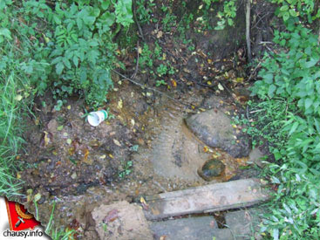
Чаусский р-н, д.Дроковка. . Святая криница
Пара километров по лесной дороге, потом по тропинке, деревья расступаются, и первое, что мы видим – кресты с повязанными рушниками: 4 деревянных, 2 металлических. Есть очень старые, а самый новый – из нержавеющей стали. Под крестами – “кольцо” из нержавейки, куда набегает вода из нескольких ключиков. От криницы между деревьями и кочками бежит ручеек, несет свои ясные воды в реку. Когда-то эта криница била так сильно, что ее прозвали “кипящей”. Вода здесь без нитратов. Над криницей возвышается старая ольха, охраняет это природное богатство. Кстати, здесь же неподалеку находится так называемый партизанский остров, где во время войны размещался отряд народных мстителей. Здесь же проходит граница Славгородского и Чаусского районов.
“Кипящая” криница имеет свою древнюю историю. Как рассказывают старожилы, первыми на нее наткнулись шведы во времена Северной войны 1700-1721гг. Накануне битвы при Лесной (1708г.) они проходили по здешним лесам, даже проложили дорогу, мощенную бревнами, правда, от нее сейчас и следов-то не осталось. А криничка сохранилась – во многом благодаря людям, которые за ней ухаживали.
Чаусский р-н, д. Дужевка. . Нупрэева криница
Чаусский р-н, д.Загоренка. . криница
53.75076⁰ 30.97342⁰ Кривич
На восток от центра деревни., на берегу р.Проня В давние времена тут стояла церковь. Когда на наши земли шел войной Наполеон, люди собрались в храме и начали молиться. В небе появилось знамение – огненная колесница, а церковь ушла под воду. Возле кринички и сейчас болото. Пробовали было измерить его глубину, но даже 30-метровая жердь до дна не доставала. В тенистом лесу, где бьет ключ, место возле самого источника – единственная твердь, а вокруг все заболочено – ступить негде. Так что, возможно, легенда не обманывает. На криницу и сейчас приходят за водой люди, особенно часто – местные жители. Много здесь народу в день святого апостола Иоанна Богослова, когда криницу освящают. Родник пользуется любовью и уважением сельчан, они его регулярно чистят. И даже готовы подать заявку, чтобы криницу объявили памятником природы – она того достойна. Но, как сказала наша собеседница, это место нуждается в благоустройстве.
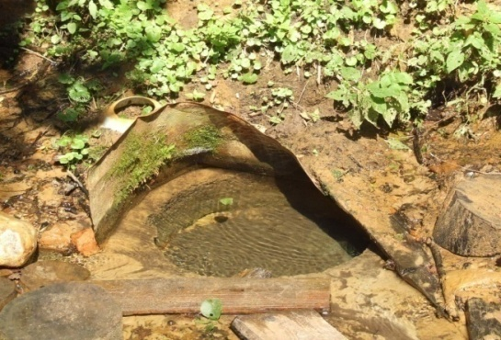
По деревянной лесенке спускаемся к источнику. Рискуя повторить печальную судьбу затонувшей церкви, осматриваем место – здесь и правда ужасно топко, спасает лишь сложная система каких-то дощечек да кладочек. Но главное – вокруг царит дивная тишина, слышно лишь журчание воды в ручейке, и даже воздух какой-то особенный, здесь будто бы иной мир. И тоже – уютно, несмотря на топь.
Чаусский р-н, д. Каменка. Петропавловская криница.
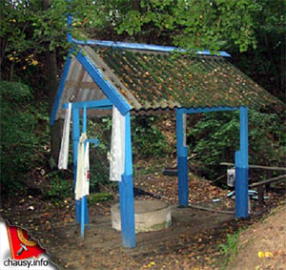
Благовичский с/с Про нее в народе живет такая история. Однажды лето выдалось очень жарким, и люди, высадившие огороды, переживали, что останутся без урожая. Вдобавок еще случилась страшная буря с градом, и всходы полегли. Был тогда Петровский пост и накануне праздника апостолов Петра и Павла люди решили обратиться к Богу и попросить заступничества святых апостолов. И пообещали построить у кринички, что возле деревни, каплицу в честь Петра и Павла и совершать там службы. Большие надежды в своих молитвах возлагали местные жители на апостолов в следующую посевную. И урожай удался. С тех пор они очень полюбили свою криницу и знали, что с урожаем будут всегда, потому что есть у них защита. Праздник 12 июля.
Чаусский р-н, д. Кузьминичи Святая криница.
53.68546⁰ 30.91441⁰ Кривич
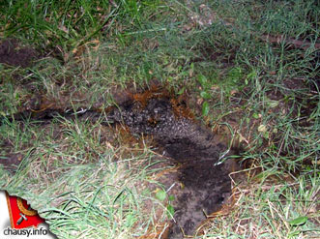
Праздник криницы на Вознесение.
Пока живет, но мало кому необходима. Вода чистая без нитрат. В память о былой славе установлен металлический крест.

Чаусский р-н, д. Кутня Святая криница.
Праздник криницы 11-я пятница после Пасхи.
Чаусский р-н, д. Осиновка криница Нива
В поле
Чаусский р-н, д. Петуховка «Байкова крыница».
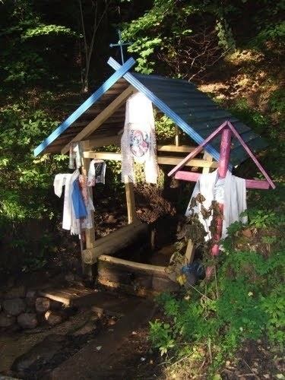
53° 41.906' 30° 59.319'
Самая знаменитая и почитаемая криница Чаусского района. Точнее, это целый каскад криниц, местный памятник природы – с 1994 г. здесь введен охранный режим. Семь родников бьют из-под горы на берегу реки Проня. Здесь нет ничего лишнего и наносного, криницы сохранили свою природную красоту. Один из родников взят в деревянный сруб, над ним возведена постройка вроде часовенки, тоже из дерева. Воду можно брать как из самого сруба, так и ниже, откуда струйкой она стекает в ручей. Иконы и кресты украшены рушниками. Существует традиция старые полотенца сжигать тут же, возле криницы. Это делается для того, чтобы они не попали в руки злому человеку, который может с их помощью причинить вред. Иконы с изображением Божьей матери и Иисуса устанавливали еще тогда, когда стали «отправлять» криницу. Местность почитается с глубокой древности. Когда-то там собирались для молитвы на праздник Воздвижения Креста Господня. С постройкой в селе Петуховка Свято-Духовой церкви в XIX веке празднование было перенесено на день Пятидесятницы (Святой Троицы) и сохраняется до нашего времени.
*В Чаусском районе две деревни Петуховки, вторая находится в Осиновском сельсовете.
Чаусский р-н, д. Петуховка Петуховская криница
Чаусский р-н, д. Прилесье Микеева криница
Чаусский р-н, д. Прилесье Пильёнова криница
Чаусский р-н, д. Путьки Миколава криница
Чаусский р-н, г. .Чаусы криница
53.80517⁰ 30.99922⁰ Антон
Мкрн Заречье
Чаусский р-н, д. Шеперево. Криница 1
Чаусский р-н, д. Шеперево. криница Данилкова
53⁰ 46,000¹, 30⁰ 57,917¹
Она пользуется любовью и уважением местных жителей, которые всегда за ней ухаживали. И сейчас сельчане старательно чистят источник, вычерпывают грязную воду с илом, подсыпают камешки.
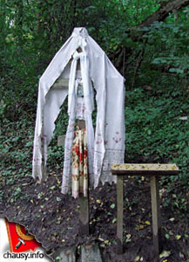
Ранее здесь стояла деревянная бочка, потом криницу забрали в бетонные кольца – сделали колодец. Священник отец Николай из Чаус освятил родничок, и с того времени, уже с десяток лет, здесь ежегодно 2 июля на праздник Казанской иконы Божьей Матери проходят богослужения. По праздникам большой ажиотаж вокруг криницы. В военные годы жители деревни вынуждены были бежать из родных домов (фронт был недалеко). И даже после освобождения Чаус в начале лета 1944 года жителям Шеперево не разрешали возвращаться в деревню, потому что все вокруг было заминировано. И вот одна молодая девушка все же решилась идти домой, потому что некоторое имущество ее семьи осталось в деревне закопанным. Она шла и боялась — в любой момент могла взорваться мина. Но шла. И молилась Божьей Матери, чтобы уберегла ее. И так решила про себя: если Господь Бог помилует, будет она всю жизнь за криницей смотреть. Так оно и случилось: девушка дошла до криницы, попила из нее, помолилась и благополучно дошла до своего дома. С того момента стала криница славиться в деревне и за ее пределами, а служба с батюшкой возле нее проходит 21 июля. на праздник Казанской иконы Божьей Матери проходят богослужения

Чаусский р-н, д. Шеперево. Криница 2
Чериковский район
Чериковский р-н, д Веприн. Великая криница
Между двух болот, В зоне отселения
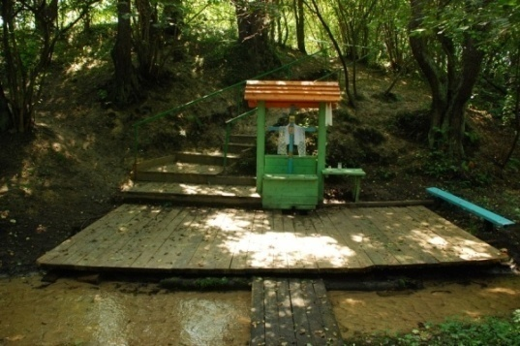
Чериковский р-н, д Горки. Святая криница
53.54153⁰ 31.32940⁰ Антон
Находится на восточной окраине д. Горки в бывшем имении князей Оболенских. Благоустроена и приведена в порядок местными жителями, которые считают, что вода из источника обладает лечебными свойствами. В церковные праздники здесь проводятся богослужения с обрядом освящения криничной воды.

Чериковский р-н, д. Езеры. . Святая криница
53.56264⁰ 31.23516⁰ Кривич
В живописном месте между деревнями Езеры, Рогалино и Припечино находится старинная криница, собирающая верующих на праздник Святой Троицы и в Духов день.
Чериковский район, д. Заозерье оз. Святое
В лесу есть небольшое Святое озеро, где провалилась церковь. Местные жители считают и сейчас, что в великие праздники с озера поднимаются кресты
Чериковский р-н, д.Избише Святая криница
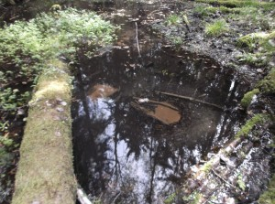
в трёх километрах от деревни в лесу находится чудодейственный родник «Партизанская криница». Древнее предание гласит: когда-то в этом месте заблудился слепой человек. Пресвятая Богородица взяла его за руку, подвела к роднику и посоветовала промыть глаза. Он послушался — и зрение вернулось. Второе предание рассказывает о том, что возле этого родника останавливалась Ефросинья Полоцкая во время своего паломничества в Иерусалим. С того времени вода в криничке обладает чудодейственной силой. Каждый год на 2-ой день Троицы возле чудодейственного родника собираются священнослужители, они молятся и освящают воду в роднике, приезжает много людей, чтобы набрать лечебной воды. На протяжении многих десятков лет сюда приходили местные бабушки, женщины. Они здесь молились и окропляли родник святой водой, привезенной из церкви г. Кричева. На одном из деревьев всегда висела икона, прибранная ручником. В годы Великой Отечественной войны криница была основным источником воды для членов партизанского отряда, располагавшегося в этом лесу. После войны ее стали называть — криницей Слюнькиной.
рядом с криницей растет Петров крест. Это растение занесено в Красную книгу РБ. Потаенница, или царь-трава, так еще ее называют — загадочное и удивительное создание природы. Живет царь-трава под землей. На поверхность появляется лишь в период цветения. Зацветает растение в 14-летнем возрасте. Скрывшись от людей под землей, оно может ничем не напоминать о себе долгое время – порою, на протяжении многих лет. За эту потаенность и загадочность в старые времена его наделяли магической силой. С растением связано много суеверий: оно считалось у знахарей не только ценным лекарством, но и оберегом. Корень Петрова креста советовали носить тем, кого жизнь не баловала – для привлечения удачи. Также считали, что того, кому встретится Петров крест, ждет удача.

Чериковский район, д. Норки и Удога Родник «Брязгун».
53⁰ 40,656¹, 31⁰ 18,852¹.
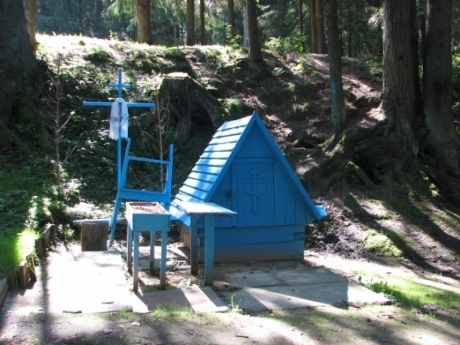
В день святых апостолов Петра и Павла, 12 июля, около криницы вблизи д. Норка собираются много народа, чтоб послушать слово божье и набрать святой воды. Издавно этот народный православный праздник здесь называют «Брязгун». Как повествует предание, когда-то на этом месте неожиданно в день святых апостолов Петра и Павла из-под земли в верх вырвался мощный напор воды. Верующие идут за здоровьем и избавлением от несчастья, молятся за родственников и детей. Многие готовы рассказать про доброту «Брязгуна» - излечение от болезней и получение жизненной удачи. От предков дошла до наших дней икона святых апостолов Петра и Павла. По традиции икона передается на год для сохранения в один из деревенских домов. Происходит эта на «Брязгуна». Там же все, кто желает, трижды проходят под великой икона святых апостолов Петра и Павла икона святых апостолов Петра и Павла. А у самой иконы люди просят здоровья и помощи в жизни. А криничная вода действительно святая. Она обладает лечебными свойствами. Кристально чистая брязгунская вода сохраняется продолжительное время и не теряет чудодейственные силы.
Чериковский р-н, д. Ржавец криница Ильи
Чериковский р-н, д. Турье криница
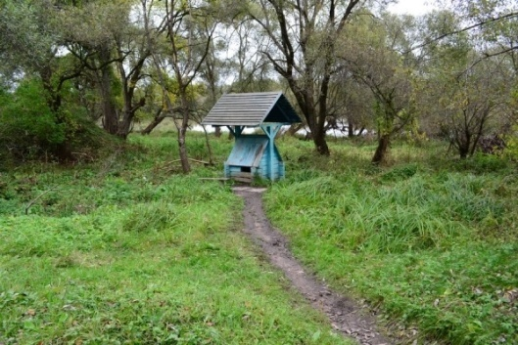
Чериковский район, г. Чериков. криница

Шкловский район
Шкловский р-н, д. Александрия. Криница
54.33894⁰ 30.28041⁰ Кривич
На Северо-Запад от основной части деревни., за мостом через р.Ульяновка (Вилейка?), около .памятника
Шкловский р-н, д. Башкировка. Попова Криница
Шкловский р-н, д. Большие Лозицы. Святой колодец
Шкловский р-н, д. .Большое Уланово Криница
На р.Берёзовка
Шкловский р-н, д. Говяды Игнатова Криница
Шкловский р-н, д. Даньковичи Вихрова криница
Шкловский р-н, д. Заходы Болбатова криница
На месте х.Болбат
Шкловский р-н, д. Караси Кринички
На берегу р
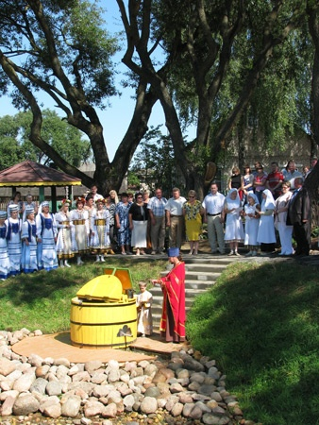
Шкловский р-н, д_ Копысь.- «Родник Серебрянка»
1 июля 2010 года состоялось освящение «Серебряной криницы», которое провел отец Сергий, настоятель Преображенского храма поселка Копысь.
Это богоугодное деяние стало логическим завершением работ по облагораживанию естественного родника.

Шкловский р-н, д. Овчиненки Криница Овечий брод
Шкловский р-н, д. Окунёвка Лодзикова криница
Шкловский р-н, д. Слижи Криница Студенец

Шкловский р-н, д. Слободка Криница
54.17223⁰ 30.45559⁰ Антон
около Кафе на трассе М8
Шкловский р-н, д. Старые Стайки.
Источник святых благоверных князей Бориса и Глеба
54.25653⁰ 30.30485⁰ Кривич
На Ю от д., на берегу р.Черница (криница «Святочница»)на культовом пригорке. Эта местность издавна привлекает к себе паломников. В начале XI века по Днепру вблизи Святочницы перевозились мощи убитого под Смоленском князя Глеба. Празднование на источнике проходят в престольный день, 6 августа, в Борисо-Глебской часовни, которая находится вблизи источника.
Шкловский р-н, д. Тудорово Янава Криница
Шкловский р-н, д. Ходевичи Ходевичский родник
Рыжковичский сельсовет
Шкловский р-н, д. Чирчино Живая криница
Шкловский р-н, д. Чирчино Святая криничка
Шкловский р-н, г. Шклов «Родник Серебрянка»
На берегу р.Серебрянка, на продолжении ул.Я.Коласа
В могилевской области – 15 культовых сакральных криниц

